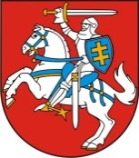

**LIETUVOS RESPUBLIKOS PREZIDENTAS**

**DEKRETAS**

**Dėl LUMPĖNŲ HERBO TVIRTINIMO**

2014 m. gegužės 2 d. Nr. 1K-1809

Vilnius

**1 straipsnis.**

Vadovaudamasi Lietuvos Respublikos valstybės herbo, kitų herbų ir herbinių ženklų įstatymo 10 straipsnio 1 dalimi ir atsižvelgdama į Lietuvos heraldikos komisijos teikimą,

t v i r t i n u LUMPĖNŲ herbą (herbo etalono grafinis piešinys pridedamas).

Respublikos Prezidentė Dalia Grybauskaitė